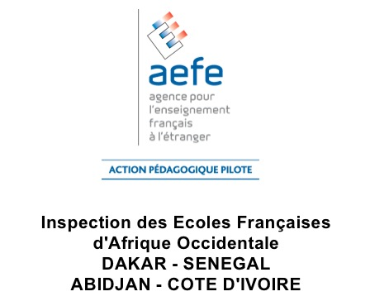

DÉFI TECHNOLOGIQUE

Classe de CM2

- Finalité : Réaliser une machine capable de déplacer 100g de façon autonome
- Matériel autorisé : matériel libre, moteur électrique
- Dimensions : libre
- Connaissances scientifiques : électricité, transmission de mouvement par poulie, courroie, engrenages
- Ergonomie : mise en marche par un bouton
- Esthétique : belle finition
- Matériaux : briques alimentaires, planches, scotch, legos, colle, pâte à modeler, pics à brochette
- Contrainte spécifique :
- utilisation obligatoire d’un moteur électrique
- le dispositif doit être transportable facilement
- la machine doit pouvoir être utilisée plusieurs fois

